Projekt Multiuser Webshop

Teilnehmer:
GME: Lisa Freidel, Sandro Herberich, Stefan Laufer
XMD:

Projektkoordinator: Stefan Laufer
Lead-Programmer: Sandro Herberich
Lead-Designer:

Projektplan

Nr. | Aufgabe | Anfang | Ende | Bearbeiter
1 | Teamfindung | 07.02.2023 | 07.02.2023 | ALLE
2 | Datenbankaufbau | 08.02.2023 | 09.02.2023 | Stefan, Lisa
3 | Aufbau Seitenstruktur (HTML, CSS) | 08.02.2023 | - | Lisa
4 | Aufbau Seitenstruktur (mit PHP) | 08.02.2023 | - | Sandro
5 | Konzeptionsdokument | 14.02.2023 | 14.02.2023 | Stefan
6 | Aufbau Inventar | 14.02.2023 | - | Sandro

Technische Spezifikation

Erstellt wird ein Webshop für ein fiktionales MMO-RPG in einem Cyberpunksetting. Die Seite soll es Spielern ermöglichen sich dort einzuloggen mit ihrem Account und dort Inhalte ihres Inventars an einen NPC Händler zu verkaufen und von ihm Items zu kaufen.
Die Seite soll für PC Spieler ausgerichtet sein und mit gängigen Browsern ( Edge, Chrome, Firefox)
lesbar sein, auf Bedienbarkeit ( Responsivität) für Handy und Tablet soll kein Fokus liegen.

Da kein echtes Spiel zu dem Shop existiert enthält die Datenbank Dummy-Datensätze.

Navigationsstruktur

Es soll ein Inventar mit Kontostand visualisiert dargestellt werden das der Spieler einen Überblick hat über seinen eigenen Bestand und den des Händlers.

Der Shop enthält, wie heutzutage üblich, die Option für Microtransaktionen, sprich die Möglichkeit
Ingamewährung für Echtgeld zu erwerben (nur simuliert).
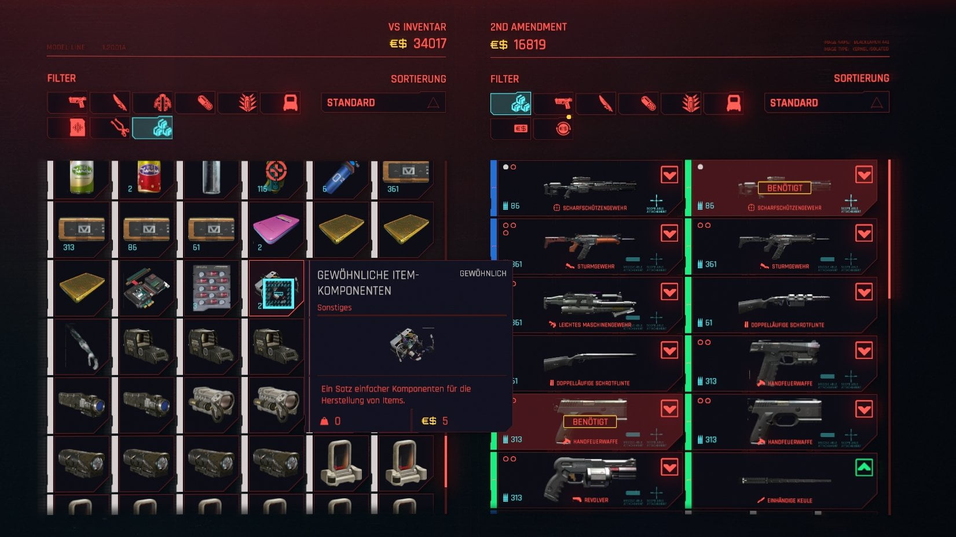
Beispielbild: Inventar vom Spiel Cyberpunk 2077

- es wird jeweils das Inventar des Spielers und des NPC Händlers samt Währung angezeigt

Seiteninterne Funktionen

Spieler melden sich mit Name und Passwort auf der Hauptseite an.
In der Datenbank ist zu ihrem Account ein Inventar hinterlegt (Items, Währung).
Auf der Shopseite können sie Gegenstände aus ihrem Inventar an den Händler verkaufen und von diesem wiederum erwerben.

Zielplattformen

Server
- Apache 8
- MariaDB
- Windows10

Client
- Google Chrome
- Mozilla Firefox
- Microsoft Edge

Hardwareanforderungen
- Intel I5 Quadcore 2,4Ghz, 8GB RAM, 4GB Festplattenspeicher

Technische Umsetzung
Die Umsetzung erfolgt primär durch Anwendung von HTML(5), CSS, SQL, und PHP.
Struktur und Gestaltung der Webseite im Frontendbereich erfolgt durch HTML und CSS.
Der Aufbau der Datenbank erfolgt durch MariaDB und SQL.
Verbindung beider erfolgt durch PHP.

